THUYẾT MINH SẢN PHẨM SÁNG TẠO
------------------
ĐĂNG KÝ THÔNG TIN SẢN PHẨM DỰ THI
1 | Đăng ký  Bảng dự thi | Bảng D1 | Bảng D2 |  | Bảng D3
 |  | ☐ | ☒ |  | ☐
2 | Sản phẩm dự thi | Phần mềm |  | SP tích hợp phần cứng
 |  | ☒ |  | ☐
3 | Tên SPST dự thi | Bản đồ số Lịch sử Việt Nam – "Hành trình nghìn năm"
4 | Ngôn ngữ lập trình hoặc nền tảng | Ngôn ngữ lập trình: HTML5, CSS3, JavaScript.  Thư viện: Leaflet.js (bản đồ tương tác), Web Speech API (thuyết minh giọng nói).  Dữ liệu địa giới hành chính chuẩn GeoJSON/GADM.
5 | Cấu hình cài đặt | Yêu cầu hệ thống:  - Máy tính hoặc thiết bị di động có kết nối Internet.  - Trình duyệt web hiện đại (Google Chrome, Microsoft Edge, Mozilla Firefox, Safari...).  Đối với người dùng: Không cần cài đặt, chỉ cần truy cập trực tiếp qua đường link GitHub Pages của dự án (https://longnb612014.github.io/digitalhistorymap/).
THÔNG TIN TÁC GIẢ (NHÓM TÁC GIẢ)
Số lượng thí sinh trong đội thi | 1 người ☐ | 2 người ☒
Thí sinh thứ nhất (đội trưởng)
Họ và tên: | Nguyễn Bảo Long
Ngày/tháng/năm sinh: | 06/01/2014
Lớp, trường: | Lớp 6D2, trường THCS Quang Trung, phường Ngô Quyền, TP. Hải Phòng
Xã/phường/đặc khu,  tỉnh/thành phố: | Ngô Quyền, Hải Phòng
Điện thoại: | 0982550215
Email: | anhnk@vimaru.edu.vn
Thí sinh thứ hai
Họ và tên: | Vũ Minh Đạt
Ngày/tháng/năm sinh: | 22/5/2014
Lớp, trường: | Lớp 6D10, trường THCS Trần Phú, TP. Hải Phòng
Xã/phường/đặc khu,  tỉnh/thành phố: | Gia Viên, Hải Phòng
Điện thoại: | 0906055052
Email: | ngocmai.astu@gmail.com
Giáo viên hoặc chuyên gia hướng dẫn
Họ và tên: | Lương Phú Hưng
Đơn vị công tác: | Trường THCS Quang Trung - Phường Ngô Quyền, Hải Phòng
Chức vụ: | Giáo viên
Điện thoại: | 0363304372
Email: | luongphuhung203@gmail.com
GIỚI THIỆU VỀ SẢN PHẨM
1. Ý tưởng của sản phẩm
Hiện nay, việc học lịch sử qua sách vở truyền thống đôi khi gây khó khăn cho học sinh trong việc ghi nhớ các mốc thời gian và không gian. Chúng em mong muốn sử dụng công nghệ để biến những trang lịch sử trở nên sinh động và gần gũi hơn, dễ hình dung và ghi nhớ hơn.
Sản phẩm của chúng em là một ứng dụng Web tương tác, số hoá bản đồ các tỉnh thành Việt Nam trước và sau sáp nhập năm 2025, kết hợp kho dữ liệu sự kiện lịch sử theo từng địa phương. Người dùng có thể nhấn vào bất kỳ tỉnh thành nào để xem lịch sử vùng đất đó, kèm thuyết minh giọng nói và hình ảnh tư liệu minh hoạ.
Thông qua sản phẩm này chúng em mong muốn biến lịch sử từ văn bản cần học thành hành trình cần trải nghiệm, giúp học sinh thêm yêu và có trách nhiệm với từng vùng đất quê hương của đất nước.
2. Giới thiệu tổng quan
Nền tảng thực hiện:
Chúng em thực hiện ý tưởng của mình dựa trên công nghệ Web (HTML, CSS, JavaScript) kết hợp với thư viện Leaflet.js để xây dựng bản đồ tương tác. So với phiên bản đầu (dùng D3.js + SVG), phiên bản hiện tại chuyển sang Leaflet.js giúp bản đồ mượt mà hơn, hỗ trợ zoom/pan tốt hơn.
Ngoài ra, chúng em sử dụng thư viện Web Speech API để hỗ trợ thuyết minh giọng nói; chatGPT, Github Copilot và Claude AI để hướng dẫn xử lý lỗi code và chuẩn hoá, thu thập dữ liệu về các vùng tỉnh thành.
Phương pháp tiếp cận bài toán:
Chúng em tiếp cận dự án theo hướng Số hoá và Trực quan hoá. Cụ thể, chúng em thu thập dữ liệu địa giới hành chính chuẩn (GADM) và xây dựng bản đồ số cho phép tương tác trực tiếp. Các bạn học sinh có thể nhấn chuột vào từng vùng biểu đồ để xem các sự kiện lịch sử theo dòng thời gian trên cùng một giao diện. Điều này sẽ giúp các bạn học sinh dễ dàng liên hệ kiến thức lịch sử sang không gian, bối cảnh thực tế, và do đó dễ hình dung, dễ ghi nhớ hơn.
Điểm mới của sản phẩm so với phiên bản dự thi vòng đầu:
Điểm mới trong sản phẩm của chúng em là việc kết hợp giữa địa lý và lịch sử trong cùng một giao diện, giúp người học không chỉ biết sự kiện xảy ra khi nào mà còn biết chính xác sự kiện đó diễn ra ở đâu trên lãnh thổ Việt Nam.
So với phiên bản dự thi vòng loại, phiên bản hiện tại được nâng cấp với 5 chế độ và 5 nhóm tính năng hoàn toàn mới:
- Thuyết minh giọng nói: Mỗi sự kiện có nút phát âm thanh tiếng Việt bằng Web Speech API, không cần tải file âm thanh.
- Hình ảnh tư liệu minh hoạ: Một số sự kiện có kèm ảnh tư liệu thực tế, xem phóng to bằng lightbox.
- Tham Timeline: Chia 6 giai đoạn, khi chọn một giai đoạn, bản đồ tự tô màu các tỉnh theo mật độ sự kiện – giúp người dùng “nhìn thấy” lịch sử trải trên bản đồ.
- Chế độ Hành trình: Chia 6 giai đoạn, khi chọn một giai đoạn website tự động kể lịch sử như phim tài liệu.
- Quiz: Câu hỏi trắc nghiệm sinh tự động với dạng đặc biệt click thẳng vào bản đồ để trả lời.
MÔ TẢ SẢN PHẨM
1. Chức năng chính của sản phẩm
1.1. Mô tả rõ các tính năng của sản phẩm
Sản phẩm của chúng em là một hệ thống bản đồ số tích hợp khả năng tương tác thông minh qua 5 chế độ trải nghiệm Trang chủ, Khám phá, Giai đoạn, Hành trình và Hỏi đáp.
Về giao diện tổng thể:
- Toàn bộ ứng dụng dùng một layout cố định để người dùng không bị lạc khi thay đổi chế độ với:
  - Khung trái (40%): Hiển thị logo và tên sản phẩm trên nền đỏ, bên dưới là bản đồ Leaflet tương tác. Khung này chỉ hiển thị bản đồ - đồng nhất ở mọi chế độ.
  - Khung phải (60%): Khung hiển thị thông tin. Phía trên là thanh chọn chế độ (cố định, luôn hiển thị), phía dưới là panel thông tin thay đổi nội dung theo từng chế độ.
Về Trang chủ: Khung bên trái hiển thị bản đồ toàn quốc Việt Nam, khung bên phải hiển thị bài thơ “Nam quốc sơn hà” (cả chữ Hán Nôm và bản dịch) – áng văn được xem là bản Tuyên ngôn Độc lập đầu tiên của dân tộc, thể hiện tinh thần chủ quyền và quyết tâm gìn giữ đất nước.
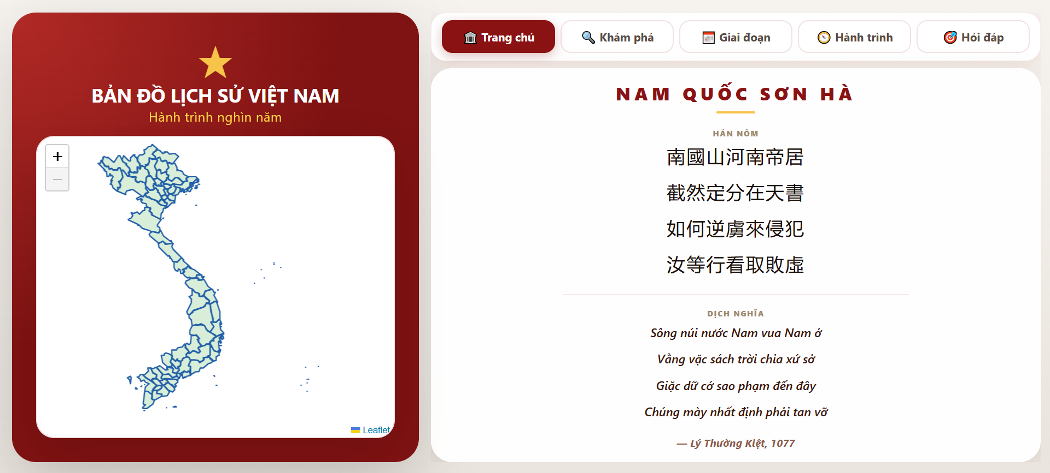
Về chế độ Khám phá:
- Khung trái hiển thị bản đồ địa giới hành chính với 63 tỉnh thành Việt Nam. Tất cả các tỉnh hiển thị màu xanh nhạt, khi hover hiện tooltip tên của tỉnh, khi nhấn vào tỉnh tỉnh chuyển sang màu đỏ nhạt và bản đồ phóng to vào tỉnh đó (các tỉnh sau sáp nhập theo địa giới hành chính mới cũng được đánh dấu trên bản đồ).
- Khung bên phải hiển thị tên tỉnh, mô tả ngắn về tỉnh và danh sách các sự kiện. Mỗi sự kiện gồm năm diễn ra, tiêu đề, mô tả ngắn, ảnh tư liệu (nếu có) và nút thuyết minh. Khi nhấn chuột vào tiêu đề của sự kiện khung sẽ hiển ra mô tả chi tiết của sự kiện và người dùng có thể lắng nghe mô tả qua giọng thuyết minh.
- Phía dưới thanh chế độ có khung tìm kiếm cho phép gõ tên tỉnh (có dấu hoặc không dấu, in hoa hoặc in thường) và nút bấm tra cứu thông tin lịch sử. Nếu tìm thấy tên tỉnh thỉ website tô sáng và phóng to vào tỉnh (giống như khi click trực tiếp vào tỉnh trên bản đồ).
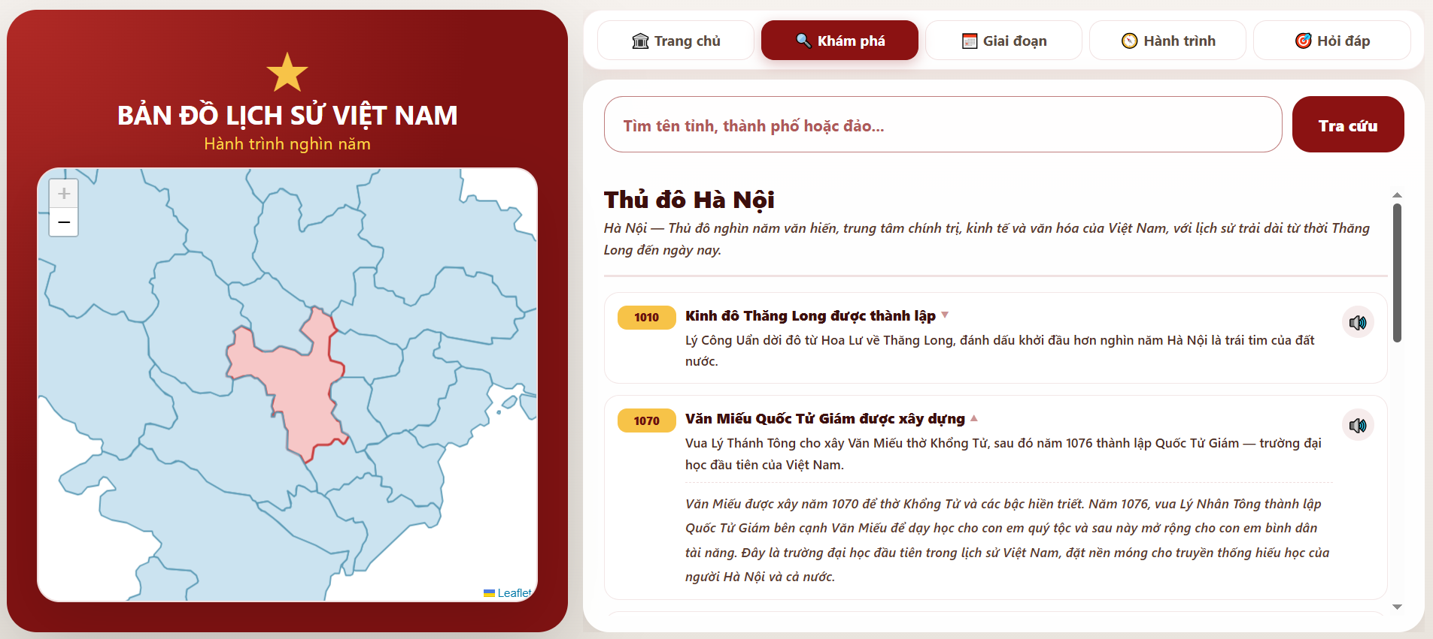
Về chế độ Giai đoạn:
- Lịch sử được chia thành 6 giai đoạn, người dùng chọn 1 trong 6 giai đoạn để xem các sự kiện trong giai đoạn đó.
- Khung bên trái tô màu các tỉnh thành theo mật độ sự kiện: tỉnh nhiều sự kiện màu đậm hơn (mỗi giai đoạn có màu tô khác nhau).
- Khung bên phải liệt kê các sự kiện của giai đoạn. Khi click một sự kiện sẽ phóng bản đồ tới tỉnh tương ứng.
- Điểm kỹ thuật nổi bật: bản đồ lãnh thổ động - ở các giai đoạn đầu (Thượng cổ, Bắc thuộc, Độc lập tự chủ), các tỉnh phía Nam chưa thuộc lãnh thổ Đại Việt được tự động làm mờ đi, phản ánh đúng quá trình “mở cõi” Nam tiến của dân tộc qua từng thời kỳ.
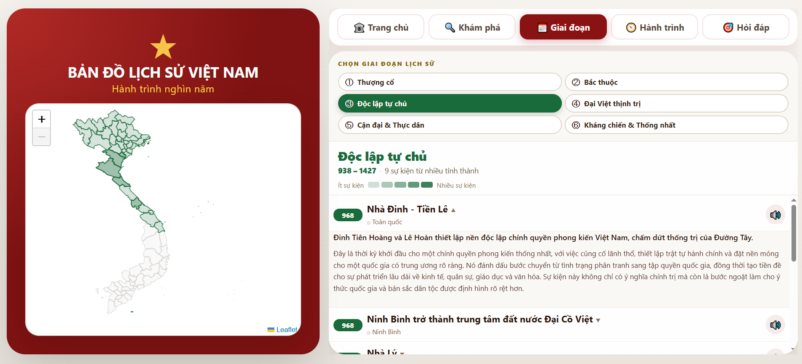
Về chế độ Hành trình:
- Lịch sử được chia thành các giai đoạn giống chế độ Hành trình. Thay vì người dùng tự tra cứu, Hành trình tự động “kể chuyện” lịch sử như một bộ phim tài liệu: Từng sự kiện lần lượt xuất hiện, giọng thuyết minh đọc tới đâu tỉnh thành tương ứng sáng lên với thẻ sự kiện nổi ra từ vị trí của tỉnh, số năm thay đổi ở trung tâm của bản đồ.
- Thanh điều khiển gồm các nút Về đầu, Lùi, Phát, Tiếp, Về cuối và ba mức tốc độ đọc thuyết minh.
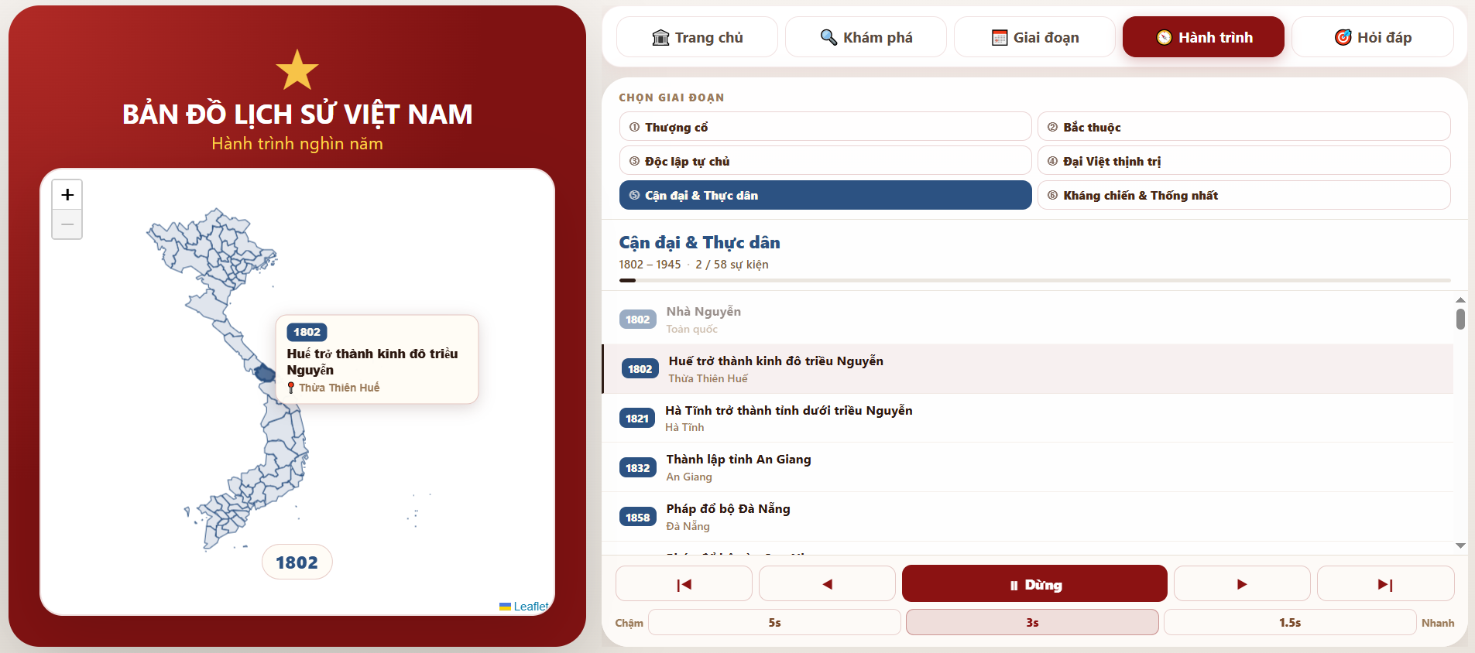
Về chế độ Hỏi đáp:
- Hệ thống sinh ngẫu nhiên 10 câu hỏi trực tiếp từ dữ liệu các sự kiện (không phải câu hỏi cứng) theo 3 dạng:
  - Dạng 1: Sự kiện ở đâu? – người dùng click thẳng vào bản đồ để trả lời câu hỏi.
  - Dạng 2: Năm nào? – 4 đáp án dạng nút, 1 nút đúng và 3 nút sai ngẫu nhiên.
  - Dạng 3: Sự kiện gì? – 4 đáp án là các tiêu đề sự kiện khác nhau.
- Trả lời đúng: nút/tỉnh chuyển màu xanh, +10 điểm. Trả lời sai: nút chuyển đỏ và hiện đáp án đúng màu xanh. Sau 10 câu, màn hình kết quả hiện điểm trên thang 100 và xếp loại người chơi.
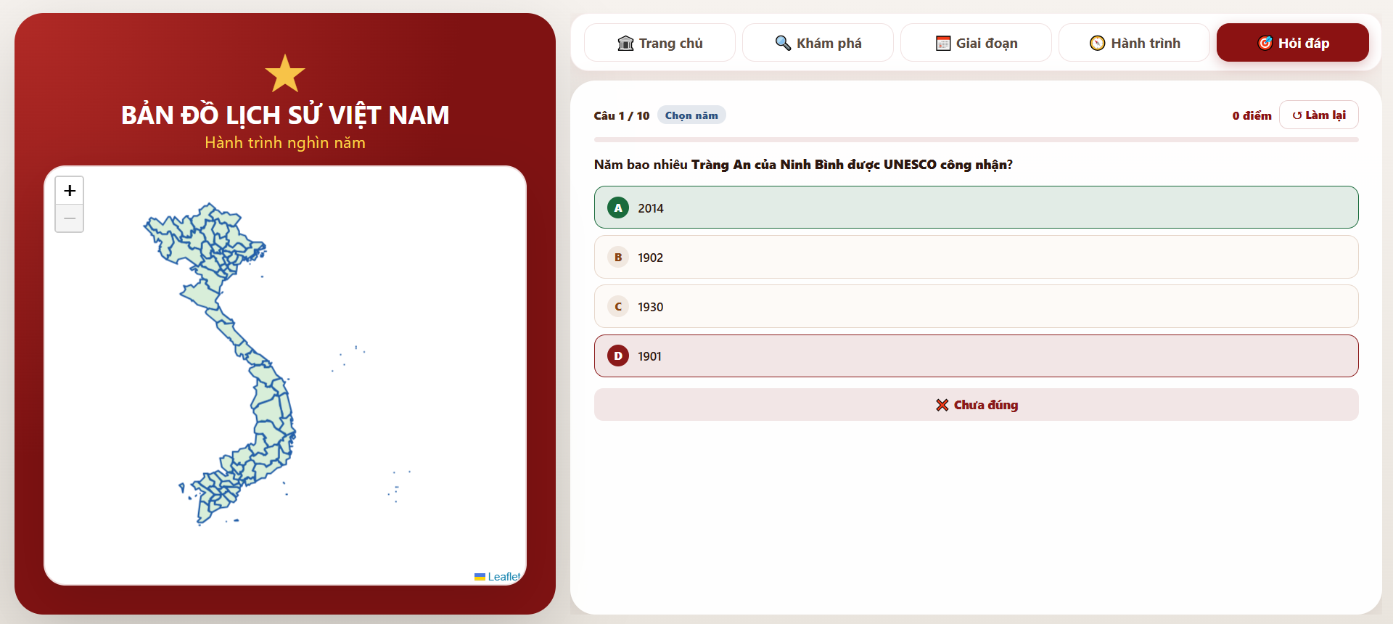
1.2. Mô tả nền tảng phát triển của sản phẩm
a. Đối với sản phẩm phần mềm
- Nền tảng phát triển: Ứng dụng chạy trên trình duyệt Web, hiển thị trên cả máy tính, máy tính bảng và điện thoại thông minh.
- Ngôn ngữ lập trình: HTML5 (xây dựng khung xương), CSS3 (thiết kế giao diện), JavaScript (xử lý sự kiện) và định dạng dữ liệu JSON.
- Thư viện hỗ trợ: Thư viện bản đồ tương tác mã nguồn mở Leaflet.js và Web Speech API đọc thuyết minh tiếng Việt.
- Nguồn gốc dữ liệu:
  - Phần bản đồ: Bản đồ được xây dựng dựa trên dữ liệu địa giới hành chính GeoJSON/GADM (https://raw.githubusercontent.com/trananhvinh/vietnam-geojson/master/geoBoundaries-VNM-ADM1_simplified.geojson)
  - Phần nội dung các sự kiện lịch sử: Các tư liệu lịch sử được tổng hợp từ sách giáo khoa và các nguồn sử liệu uy tín (có thêm sự hỗ trợ của chatbot để tổng hợp thông tin nhanh chóng).
- Mô tả hoạt động của phần mềm:
  - Khi người dùng tương tác với bản đồ (di chuột hoặc nhấn chọn), một sự kiện (Event) sẽ được gửi đến bộ xử lý sự kiện JavaScript.
  - Hệ thống dựa trên mã định dang (ID) của tỉnh thành để tìm kiếm thông tin tương ứng trong kho dữ liệu (file data.json).
  - Sau khi tìm thấy, dữ liệu sự kiện và lịch sử sẽ được đổ vào khung thông tin bên phải một cách tự động mà không cần tải lại trang.
b. Đối với sản phẩm phần cứng
Không có
1.3. Kết luận:
Sản phẩm có khả năng giúp cho việc học và tra cứu lịch sử trở nên thú vị và trực quan hơn, giảm bớt sự khó khăn khi phải học thuộc lòng và ghi nhớ các sự kiện mà không có hình dung thực tế.
Ưu điểm: Sản phẩm có nhiều chế độ trải nghiệm, dễ sử dụng, có ý nghĩa và mang tính giáo dục cao.
Nhược điểm: Hiện tại dữ liệu mới chỉ tập trung vào các sự kiện tiêu biểu, chưa thể bao quát toàn bộ các chi tiết lịch sử; các tư liệu lịch sử (video, hình ảnh) còn hạn chế.
2. Đánh giá sản phẩm
2.1. Tiềm năng ứng dụng
Sản phẩm có thể được sử dụng làm công cụ dạy học số cho môn Lịch sử và Địa lý tại các trường THCS, hoặc có thể trở thành tài nguyên tự học miễn phí không cần cài đặt cho học sinh. Ngoài ra đây cũng là một công cụ rất hữu ích để giới thiệu văn hoá, lịch sử địa phương cho khách du lịch.
2.2. Hiệu quả đem lại khi ứng dụng sản phẩm
So sánh với sách giáo khoa: Ứng dụng giúp dễ ghi nhớ, dễ hệ thống và giúp liên kết các sự kiện lịch sử với khu vực địa lý tốt hơn.
So với các tranh, truyện về lịch sử hiện có bán trên thị trường: Ứng dụng có thể bao quát lịch sử của cả đất nước và các vùng miền theo các giai đoạn lịch sử tốt hơn.
Sản phẩm có nhiều chế độ trải nghiệm giúp đơn giản hoá việc học, giúp các bạn học sinh yêu thích môn Địa lý và Lịch sử hơn.
Sản phẩm cũng tiết kiệm chi phí hơn so với việc in ấn các bản đồ giấy.
3. Yêu cầu đối với cơ sở hạ tầng cần thiết để triển khai ứng dụng sản phẩm
Để sử dụng sản phẩm, người dùng cần có thiết bị có kết nối Internet và các trình duyệt Web hiện đại như Chrome, Edge…
4. Sản phẩm được phát triển ước tính trong khoảng thời gian:
Số tháng: 04 tháng (Từ 02/2026 đến 06/2026)¸ trải qua nhiều phiên bản từ ý tưởng cơ bản đến giao diện đa chế độ hoàn chỉnh.
5. Hướng dẫn sử dụng sản phẩm
- Địa chỉ truy cập website: https://longnb612014.github.io/digitalhistorymap/
- Chế độ Khám phá: click một tỉnh trên bản đồ để đọc/nghe lịch sử vùng đó ở khung bên phải.
- Chế độ Giai đoạn: nhấn chọn một giai đoạn để bản đồ tô màu các tỉnh theo mật độ sự kiện, đọc/nghe thông tin các sự kiện của giai đoạn ở khung bên phải.
- Chế độ Hành trình: nhấn chọn một giai đoạn, bấm Phát để xem lịch sử tự động kể qua các sự kiện như phim tài liệu.
- Chế độ Hỏi đáp: nhấn nút Kiểm tra, trả lời 10 câu hỏi và xem điểm kết quả.
- Thanh Tìm kiếm (ở chế độ Khám phá): gõ tên tỉnh vào ô tìm kiếm rồi nhấn Tra cứu, đọc/nghe lịch sử của vùng tìm kiếm ở khung bên phải.
6. Tự đánh giá về những mặt còn tồn tại chưa giải quyết được của sản phẩm để khắc phục.
Dữ liệu sự kiện lịch sử các tỉnh thành chưa đầy đủ, chưa bao quát toàn bộ các chi tiết lịch sử. Sản phẩm cần thêm nhiều tư liệu thực tế (ảnh, video) để tăng trải nghiệm cho người dùng thêm sống động.
KẾT LUẬN
- Hướng phát triển của sản phẩm trong tương lai
Chúng em sẽ khắc phục những điểm còn hạn chế của sản phẩm và dự định phát triển thêm phiên bản đa ngôn ngữ để có thể giới thiệu lịch sử Việt Nam ra thế giới.
2. Nguyện vọng trong tương lai
Sản phẩm “Bản đồ số Lịch sử Việt Nam – Hành trình nghìn năm” không chỉ là công cụ tra cứu thụ động mà là một nền tảng học tập tương tác đa chiều: người dùng vừa nhìn bản đồ, vừa nghe thuyết minh, vừa xem tư liệu, vừa lọc lịch sử theo thời gian – không gian, theo dõi hành trình tự động và tự kiểm tra kiến thức. Đây là sự kết hợp giữa Địa lý, Lịch sử và Công nghệ giáo dục, giúp học sinh dễ ghi nhớ và hiểu sâu hơn về đất nước Việt Nam.
Chúng em hy vọng sản phẩm sẽ trở thành một cuốn cẩm nang hữu ích cho các bạn học sinh Việt Nam, góp phần gìn giữ lịch sử và phát huy truyền thống yêu nước của dân tộc.
TÀI LIỆU THAM KHẢO
- Sách giáo khoa Lịch sử và Địa lý 6, 7 – Bộ Giáo dục và Đào tạo.
- Đại Việt Sử ký Toàn thư.
- Cổng thông tin điện tử Chính phủ (về địa danh hành chính).
- Dữ liệu ranh giới GeoJSON/GADM mã nguồn mở.

CAM KẾT
Chúng em cam kết SPST dự thi chưa từng đạt giải tại các cuộc thi, hội thi cấp quốc gia hay quốc tế. Nếu sai phạm, chúng tôi xin chịu mọi hình thức xử lý theo quy định của Ban tổ chức.
……, ngày …… tháng …… năm 2026
Chữ ký của tác giả/nhóm tác giả
Lương Phú Hưng
Nguyễn Bảo Long
Vũ Minh Đạt

